14.04.2020 Математика
Урок на тему:. Разные способы вычислений.
Проверка вычислений
Перечень вопросов, рассматриваемых в теме:
Как выполнять устно вычисления в случаях, сводимых к действиям в пределах 1000, используя различные приёмы устных вычислений?
Как выбирать удобный способ?
Как выполнять проверку вычислений?
Правила по теме:
Круглым называется число, которое делится на 10, 100, 1000 и так далее, без остатка.
Каждая цифра в записи многозначного числа занимает определённое место – позицию. Место (позицию) в записи числа, на котором стоит цифра, называют разрядом.
Единицы, десятки, сотни, тысячи и т. д. иначе ещё называют разрядными единицами:
единицы называют единицами 1-го разряда
десятки называют единицами 2-го разряда
сотни называют единицами 3-го разряда и т. д.
Сложение – арифметическое действие в математике, в результате которого два или более чисел объединяется в единое целое, оно обозначается знаком «+». Слагаемое, слагаемое, сумма – главные составляющие математического действия сложения.
Вычитание – арифметическое действие, обратное сложению и обозначается оно знаком «-». Уменьшаемое, вычитаемое, разность- главные составляющие математического действия вычита
Теоретический материал для самостоятельного изучения
Вам уже знакомы приёмы устных вычислений в пределах 1000.
Но наша цель не просто узнать о них, а уверенно ими пользоваться.
Часто ученики допускают ошибки при решении примеров.
Сегодня мы более подробно остановимся на таких случаях и разберемся, как их избежать

Надеюсь, что после урока вы даже сможете посоревноваться с друзьями в устном счёте.
Вспомним приёмы устных вычислений, с которыми познакомились на прошлом уроке.
1 способ:
работаем с разрядными слагаемыми
2 способ:
работаем с общим количеством десятков.
Чтобы быстро и правильно решать такие примеры надо уметь выбирать более удобный способ.
А как выбрать удобный способ?
Выберем из этих примеров те, которые удобнее решать, работая с разрядными слагаемыми.
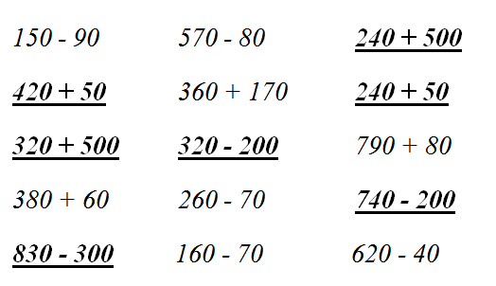
Согласитесь, что эти примеры будет легко решить, представив одно из слагаемых в виде суммы разрядных слагаемых.
Например: 420 + 50, десятки сложим с десятками и прибавим сотни, а при решении примера 320 + 500 сложим сотни и прибавим десятки.
Что же не так с остальными примерами?
Внимательно посмотри на числа. При выполнении действий с десятками происходит переход через разряд. Это вызывает затруднения.
Именно поэтому здесь удобнее воспользоваться вторым способом – работать с общим количеством десятков.
Рассмотрим первый пример: 150 - 90
Пользуясь первым способом, нам пришлось бы из 50 вычитать 90, а это невозможно.
Приходит на помощь второй способ:
15 дес. - 9 дес. это 6 дес. или 60. Никаких проблем.
Мозговой штурм:
420 + 500 = 920
830 - 200 = 630
240 + 60 = 300
650 + 50 = 700
560 - 100 = 340

Домашнее задание по учебнику математика стр.67,упр.5,6

